Koude Oorlog
Opdracht 50
Opdracht h 2016, 1,22 (p-waarde=69)

Bron

In 1945 schrijft de Amerikaanse president Truman in zijn dagboek:

We hebben de verschrikkelijkste bom in de geschiedenis van de wereld uitgevonden. (…)
Dit wapen zal worden ingezet tegen Japan tussen nu en 10 augustus. Ik heb de minister van oorlog, Stimson, gezegd dat het alleen mag worden ingezet tegen militaire doelen en soldaten en niet tegen vrouwen en kinderen. (…) Het is ongetwijfeld goed voor de wereld dat noch Hitlers noch Stalins mensen deze atoombom hebben uitgevonden. Het lijkt het meest afschuwelijke ding dat we ooit hebben uitgevonden, maar het kan tot het meest nuttige worden gemaakt.

Gebruik de bron
Dit fragment uit het dagboek van Truman past bij:
  - het einde van de Tweede Wereldoorlog en
  - het begin van de Koude Oorlog.

2p Toon dit voor beide aan.

Maximumscore 2
Kern van een juist antwoord is:
bij 1: Het afwerpen van de atoombom zal Japan tot overgave dwingen waarmee de Tweede Wereldoorlog zal zijn beëindigd 1
bij 2: De opmerking van Truman dat het goed is dat Stalin de atoombom niet heeft uitgevonden, laat zien dat er al een kloof/wantrouwen is ontstaan tussen de Verenigde Staten en de Sovjet-Unie, een begin van de Koude Oorlog 1

Opdracht 51
Opdracht h 2016, 1,23 (p-waarde=65)

Bron
In maart 1968 zegt Alexander Dubček, leider van de Communistische Partij van Tsjecho-Slowakije, tegen hoge sovjetleiders:

De huidige gebeurtenissen in Tsjecho-Slowakije vormen geen herhaling van de gebeurtenissen in Hongarije in 1956. In Hongarije kwamen de volksmassa's in opstand tegen de Partij en het Centraal Comité, terwijl in Tsjecho-Slowakije de massa's zich alleen uitspreken tegen de conservatieven en de groep rond Novotný (1), maar achter de Partij en het Centraal Comité (2) staan en vriendschap met de Sovjet-Unie wensen.

Gebruik bron 11.
Dubček wil aantonen dat de ontwikkeling in Tsjecho-Slowakije op dat moment heel anders is dan in Hongarije in 1956.
2p Geef aan:
- met welk doel en
- met welk argument Dubček dit wil aantonen.

maximumscore 2
Kern van een juist antwoord is:
- Het doel van Dubček op dat moment is het voorkomen dat de Sovjet-Unie (net als in 1956 in Hongarije) met geweld een einde maakt aan de hervormingen in zijn land 1
- met als argument dat in Tsjecho-Slowakije (in tegenstelling tot Hongarije) de bevolking niet in opstand is gekomen tegen de Communistische Partij 1

Opdracht 52
Opdracht h 2016, 1,24 (p-waarde=38)

In juni 1968 dachten velen in het Westen dat met de Praagse Lente een keerpunt in de Koude Oorlog was aangebroken.
4p Licht dit toe door uit te leggen:
- waardoor de Praagse Lente in juni 1968 nog gezien kon worden als een keerpunt in de Koude Oorlog en
- dat de wijze waarop de Praagse Lente eindigde, paste bij het westerse vijandbeeld van de Sovjet-Unie.

maximumscore 4
Voorbeeld van een juist antwoord is:
- In juni 1968 kon de Praagse Lente nog gezien worden als een keerpunt in de Koude oorlog, omdat het Tsjecho-Slowaakse communisme met een menselijk gezicht / de hervorming in Tsjecho-Slowakije een alternatief leek voor het communisme in de Sovjet-Unie, waarmee de verdeling van de wereld in twee ideologische blokken doorbroken werd 2
- Doordat de Praagse Lente met geweld werd beëindigd door de Sovjet-Unie (en enkele van haar bondgenoten), werd het westerse vijandbeeld van de Sovjet-Unie als grootmacht die Oost-Europa binnen haar invloedssfeer wilde houden / als gevaar voor de wereldvrede / als brute onderdrukker, bevestigd 2

Opdracht 53
Opdracht h 2016, 1,25 (p-waarde=06)

Bron

Naar aanleiding van de Nederlandse demonstraties tegen kernwapens in 1981 maakt Frits Behrendt deze prent voor Het Parool:

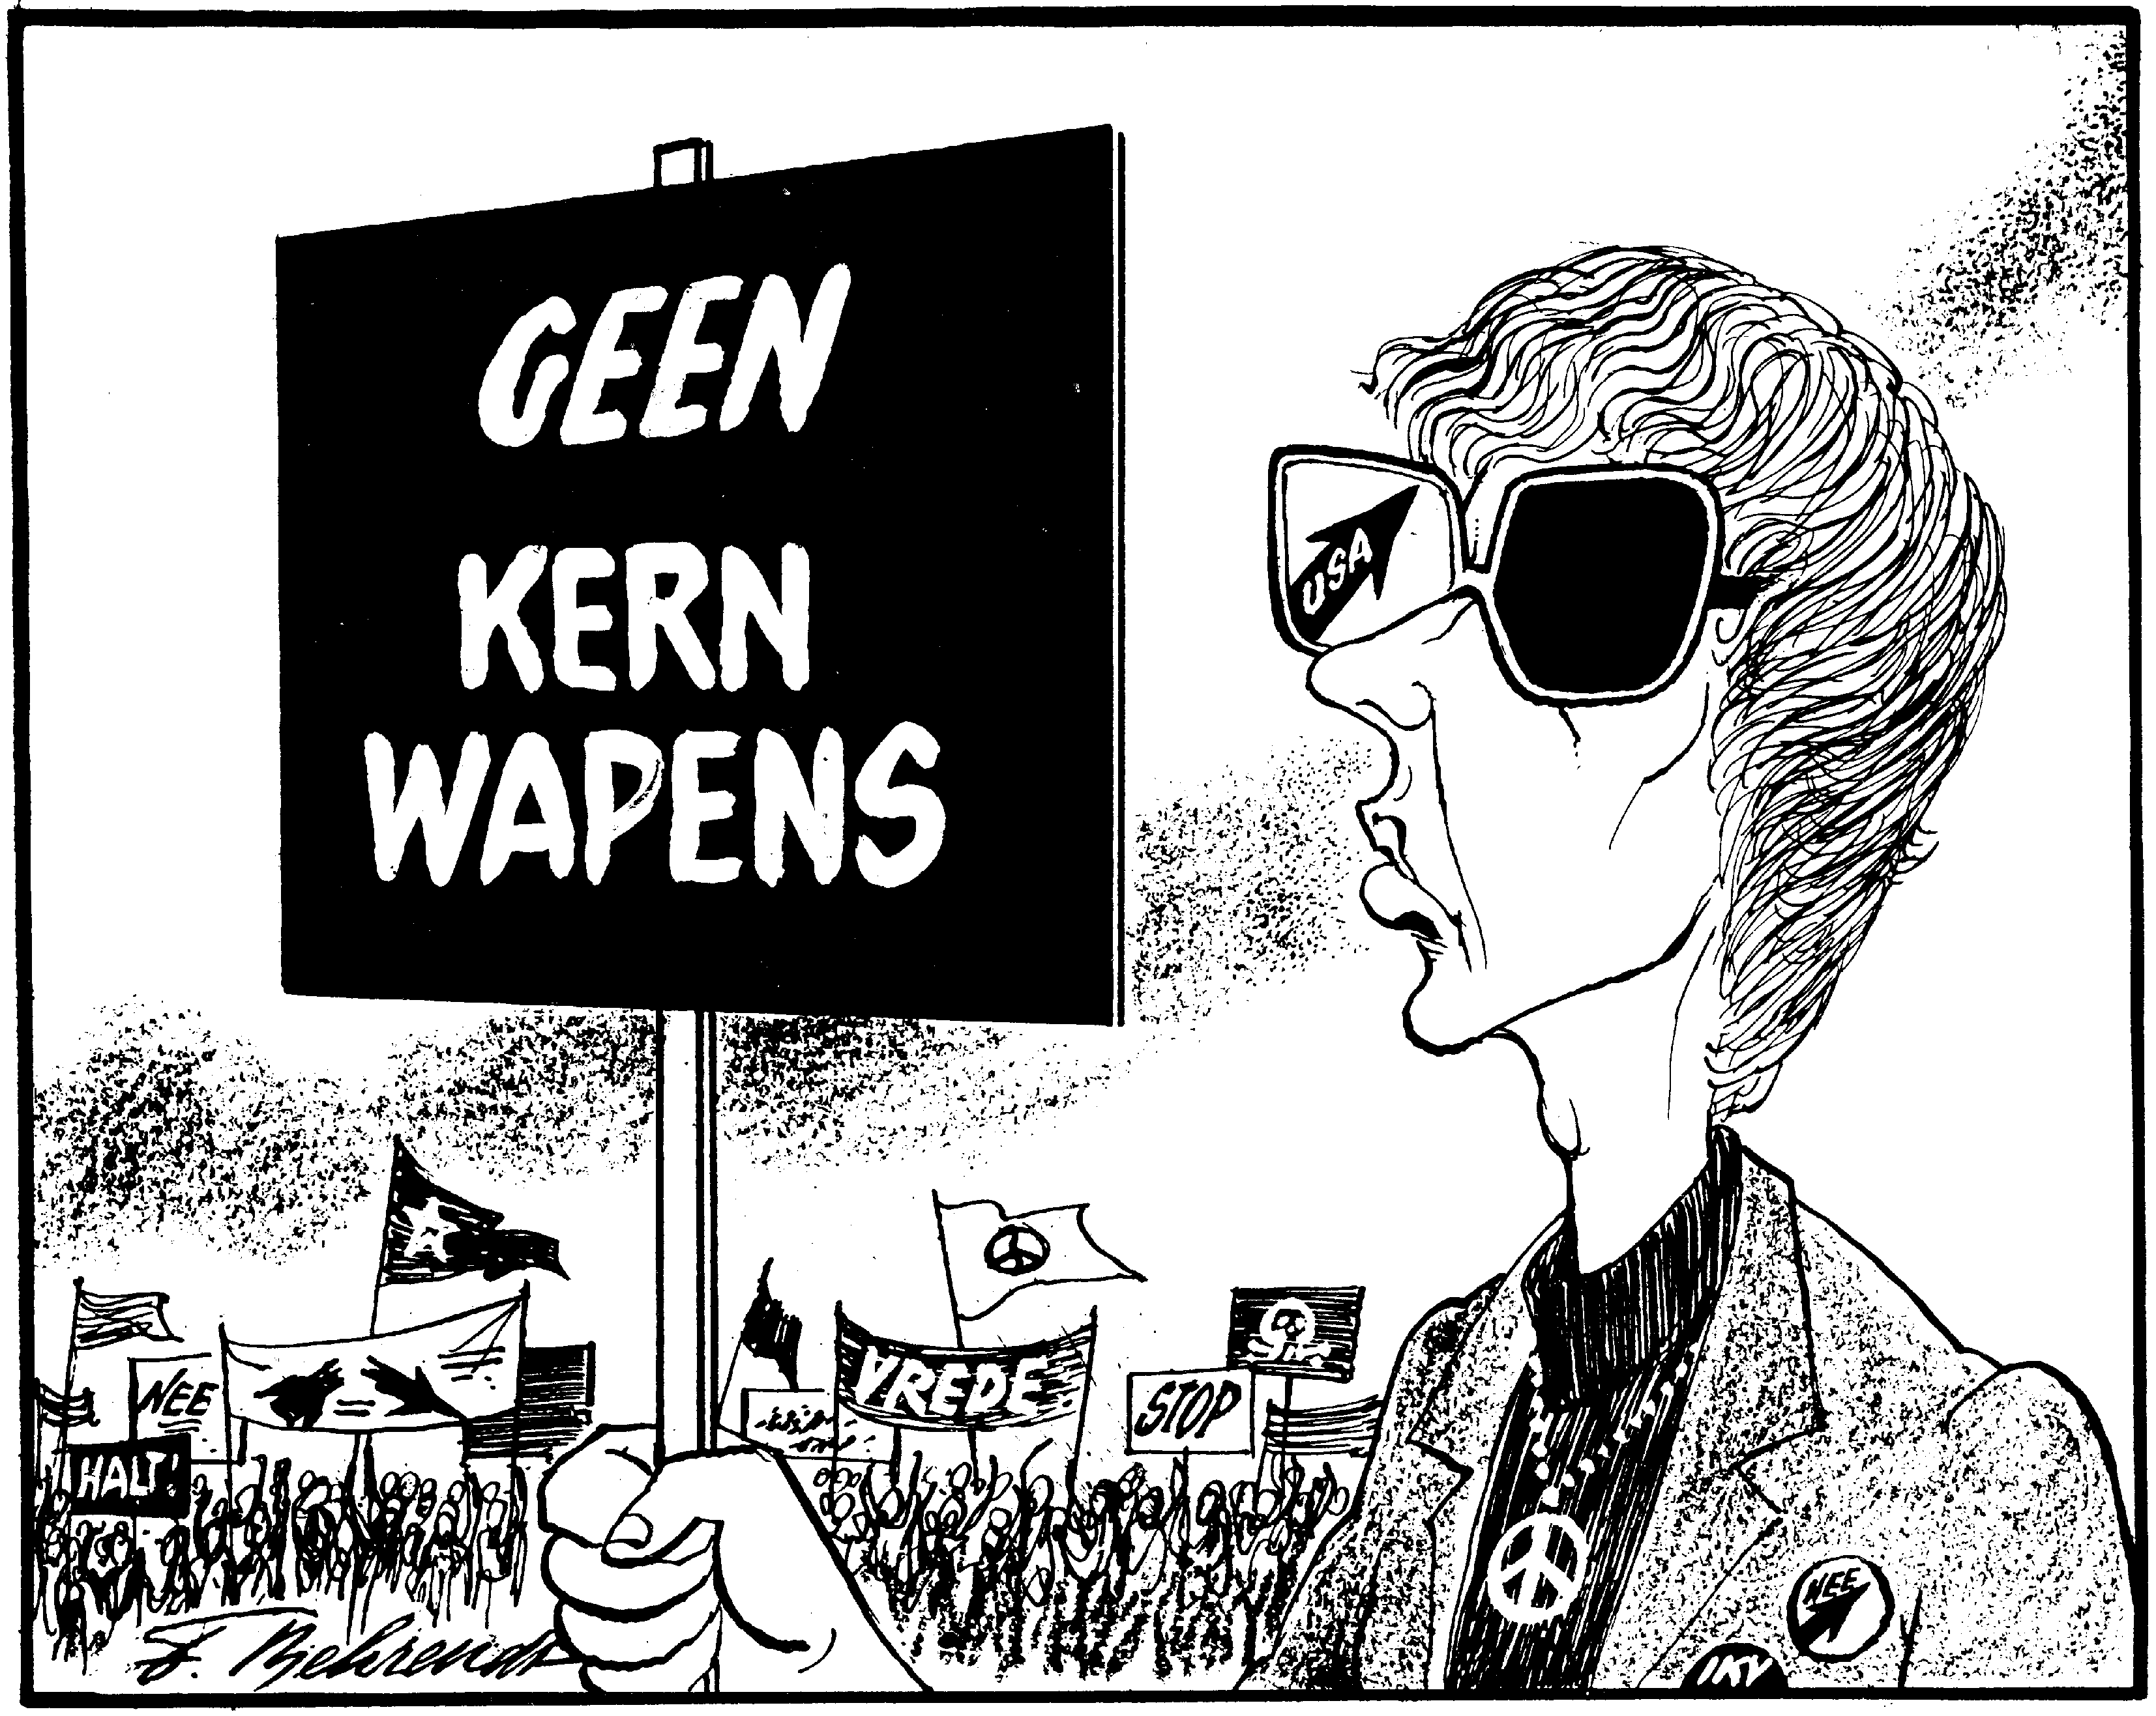
Toelichting:
Op de bril van de demonstrant staat: "USA" (de Verenigde Staten).
Op de spandoeken staat: "Geen kernwapens", "halt!", "nee", "vrede" en "stop". Op het jasje van de man staan buttons met: "nee" en "IKV"
(Interkerkelijk Vredesberaad, de organisator van de demonstratie).

Gebruik de bron
Frits Behrendt geeft in deze prent een mening weer over de vredesbeweging in Nederland op dat moment.

2p Leg uit welke mening dat is.

maximumscore 2
Kern van een juist antwoord is dat in de prent de vredesbeweging eenzijdigheid wordt verweten, omdat er niet geprotesteerd wordt tegen de kernwapens van de Sovjet-Unie / omdat er alleen geprotesteerd wordt tegen de kernwapens van de Verenigde Staten (wat blijkt uit de eenzijdigheid van de bril met links een zwart glas / alleen een Amerikaanse raket).

Opdracht 54
Opdracht v 2016, 1, 22 (p-waarde=49)

Bron

In oktober 1949 verschijnt, naar aanleiding van de stichting van de DDR, deze cartoon van Wim van Wieringen in het weekblad De Vlam, met als onderschrift:
"Eén Duitsland hebben zij verslagen, nu hebben zij er twee":

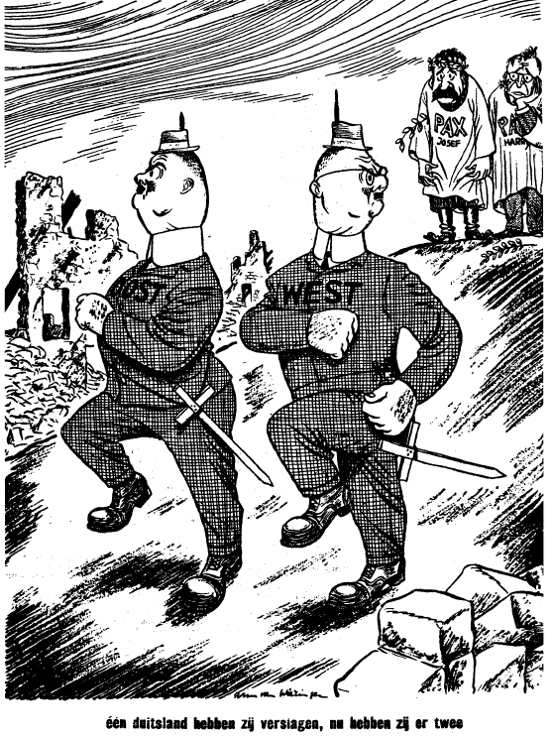
Toelichting:
Op de linkerfiguur op de voorgrond staat: "Oost", op de rechterfiguur "West".
Op de achtergrond staan Josef Stalin en Harry Truman.
Op hun gewaden staat: "Pax" (vrede).

Gebruik de bron

Het tijdschrift De Vlam was de spreekbuis van de 'Derde Weg', de linkse beweging die zich niet wilde aansluiten bij een van beide blokken in de Koude Oorlog.

2p Leg met een verwijzing naar de bron uit, dat de visie die in de prent wordt weergegeven past bij de 'Derde Weg'.

Voorbeeld van een juist antwoord is:
- In de prent wordt de deling van Duitsland als gezamenlijke verantwoordelijkheid van Truman en Stalin getoond, wat past bij de Derde Weg omdat er geen partij voor een van beide blokken wordt gekozen / omdat geen van beide Duitslanden als onderdeel van een blok wordt gezien 1
- wat in de prent naar voren komt door (een van de volgende): 1
  - de afbeelding van Truman en Stalin beiden als vredebrengers (met
  - lauwertak/pax op hun gewaad).
  - de afbeelding van twee identieke Duitslanden.
  - de weergave van beide Duitslanden als (belachelijk) militaristisch.

Opdracht 55
Opdracht v 2016, 1, 23 (p-waarde=76)

Bron

Begin jaren vijftig vinden in de Oostbloklanden processen plaats om de communistische partijen te zuiveren. Een van de slachtoffers is de Tsjecho-Slowaakse communistische partijleider Rudolf Slánský. Hij wordt in 1951 gearresteerd en in 1952 ter dood veroordeeld, onder meer voor "spionage voor
westerse imperialisten". Een van de getuigen is Marie Švermová, ook lid van de Communistische Partij van Tsjecho-Slowakije, die later verklaart:
Na een lange innerlijke strijd, omdat ik me nog steeds onbehaaglijk voelde bij het idee dat gedraai de partij zou helpen, besloot ik een 'bekentenis' af te leggen, zodat de voorbereidingen voor het showproces konden doorgaan. Het werd een taak die ik had te vervullen in het belang van de partij. Wij waren sinds onze jeugd getraind om het partijbelang boven al het andere te stellen en alles op te offeren voor de partij, jezelf inbegrepen. Nadat ik mijn 'bekentenis' had opgeschreven, vertelde ik de officier van justitie dat alles wat ik had opgeschreven een leugen was. Ik zei dat ik in de rechtbank zou getuigen volgens wat ik had opgeschreven, omdat ik het een opdracht van de partij vond, maar dat vroeg of laat de waarheid hoe dan ook zou bovenkomen.
Toen wachtte ik wekenlang op de verdere voorbereidingen van het proces, maar wekenlang werd ik niet ondervraagd. Toen begon de tweede fase van het onderzoek, waarbij R. Slánský eruit was gevist als leider van de samenzwering. Dezelfde ondervragers die hem een echte bolsjewiek hadden genoemd (…) dwongen me nu te bekennen dat ik hem had geholpen in zijn misdadige activiteiten tegen de partij en de staat.

Gebruik de bron

Je kunt op grond van deze bron concluderen dat deze zuiveringen in de Oostbloklanden overeenkomst vertonen met het McCarthyisme in de Verenigde Staten in die tijd.

2p Ondersteun deze conclusie met de bron.
Uit het antwoord moet blijken dat uit de bron kan worden afgeleid dat de veroordeling van Slánský plaatsvindt uit angst voor westers imperialisme / een heksenjacht is op 'imperialisten', wat gezien kan worden als een communistische variant op het McCarthyisme, omdat het daarbij ook ging om politieke processen (waarbij ook getuigen onder grote druk werden gezet / waarbij ook getuigenissen werden verdraaid).
Opdracht 56
Opdracht v 2016, 1, 24 (p-waarde=42)

Bron

Begin jaren vijftig vinden in de Oostbloklanden processen plaats om de communistische partijen te zuiveren. Een van de slachtoffers is de Tsjecho-Slowaakse communistische partijleider Rudolf Slánský. Hij wordt in 1951 gearresteerd en in 1952 ter dood veroordeeld, onder meer voor "spionage voor
westerse imperialisten". Een van de getuigen is Marie Švermová, ook lid van de Communistische Partij van Tsjecho-Slowakije, die later verklaart:
Na een lange innerlijke strijd, omdat ik me nog steeds onbehaaglijk voelde bij het idee dat gedraai de partij zou helpen, besloot ik een 'bekentenis' af te leggen, zodat de voorbereidingen voor het showproces konden doorgaan. Het werd een taak die ik had te vervullen in het belang van de partij. Wij waren sinds onze jeugd getraind om het partijbelang boven al het andere te stellen en alles op te offeren voor de partij, jezelf inbegrepen. Nadat ik mijn 'bekentenis' had opgeschreven, vertelde ik de officier van justitie dat alles wat ik had opgeschreven een leugen was. Ik zei dat ik in de rechtbank zou getuigen volgens wat ik had opgeschreven, omdat ik het een opdracht van de partij vond, maar dat vroeg of laat de waarheid hoe dan ook zou bovenkomen.
Toen wachtte ik wekenlang op de verdere voorbereidingen van het proces, maar wekenlang werd ik niet ondervraagd. Toen begon de tweede fase van het onderzoek, waarbij R. Slánský eruit was gevist als leider van de samenzwering. Dezelfde ondervragers die hem een echte bolsjewiek hadden genoemd (…) dwongen me nu te bekennen dat ik hem had geholpen in zijn misdadige activiteiten tegen de partij en de staat.

Gebruik de bron
In 1968 stelt de Communistische Partij van Tsjecho-Slowakije een commissie in om onderzoek te doen naar een mogelijk eerherstel voor Rudolf Slánský (zie de bron). Het rapport van de commissie is positief,
maar aan het eind van het jaar besluit de partijleiding het niet te publiceren.
4p Leg uit dat zowel het instellen van de commissie als het besluit om het rapport niet te publiceren te maken hebben met ontwikkelingen in de Communistische Partij van Tsjecho-Slowakije op dat moment.
Uit het antwoord moet blijken dat:
- het instellen van de commissie in 1968 te maken heeft met de Praagse Lente, want de Communistische Partij van Tsjecho-Slowakije wil afrekenen met Stalinistische praktijken uit het verleden / wil het communisme een menselijker gezicht geven 2
- het niet-publiceren van het rapport van de commissie te maken heeft met de inval in Tsjecho-Slowakije door troepen van het Warschau Pakt, waardoor de strengere partijlijn weer wordt hersteld / waardoor publicatie van het rapport overbodig werd gevonden 2

Opmerking
Alleen voor een juiste combinatie van een juiste ontwikkeling in de Communistische Partij en bijbehorende uitleg worden scorepunten toegekend.

Opdracht 57
Opdracht v 2016, 1, 25 (p-waarde=46)

In oktober 1971 bracht Henry Kissinger, de nationale veiligheidsadviseur van president Nixon, een geheim bezoek aan de communistische partijleiders in Beijing.
3p Plaats dit bezoek in de tijd door:
- een reden te geven vanuit de internationale verhoudingen op dat moment waarom dit bezoek geheim moest blijven en
- uit te leggen waardoor dit bezoek heeft bijgedragen tot een doorbraak in de Vietnamoorlog.

Voorbeeld van een juist antwoord is:
- Het bezoek moest geheim blijven, omdat de Verenigde Staten de detente/de goede relatie met de Sovjet-Unie niet onder druk wilde zetten / omdat de Volksrepubliek China formeel niet werd erkend door de Verenigde Staten 1
- Het bezoek van Kissinger droeg bij tot een doorbraak in de Vietnamoorlog, omdat het leidde tot betere betrekkingen met China, zodat de Verenigde Staten via China / via de Sovjet-Unie / via de driehoeks-diplomatie druk konden uitoefenen op Noord-Vietnam (om zo een uitweg te zoeken uit de oorlog) 2

Opdracht 58 (havo 2016 tijdvak 2, 24)
Bron
In 1956 verschenen de memoires van de Amerikaanse oud-president Harry Truman. Over de gebeurtenissen in 1945 schrijft hij:
Ik was met Churchill, Attlee en Stalin in Potsdam bijeengekomen om te trachten nauwere samenwerking tussen de drie grote mogendheden tot stand te brengen. Maar desondanks waren de betrekkingen met de Sovjet-Unie stroef geworden. De overwinning had van een moeilijke bondgenoot in de oorlog een nog lastiger partner in vredestijd gemaakt. Rusland scheen erop uit met imperialistisch oogmerk zijn door de oorlog verwoeste buurlanden te eigen bate te misbruiken. (…) De meeste landen in Europa waren bankroet en miljoenen mensen hadden geen onderdak en geen eten. Wij waren het enige land dat kon helpen. Wij hadden daartoe reeds noodmaatregelen genomen en deden alles wat in ons vermogen lag om een grote menselijke ramp te voorkomen.
Onze economische en financiële lasten waren nu overweldigend. Maar de omschakeling van oorlog naar vrede verliep op efficiënte en ordelijke wijze. En onze economie bleef op volle toeren draaien met in vredestijd volledige werkgelegenheid, terwijl wij toch miljoenen mensen demobiliseerden. Wij waren getuige van de transformatie der Verenigde Staten in een natie met ongehoorde macht en steeds toenemende mogelijkheden.

Toelichting:
Winston Churchill is op dat moment premier van Groot-Brittannië en Clement Attlee is de minister van

Gebruik de bron

In een debat over de oorzaken van de Koude Oorlog komen twee standpunten naar voren:
1 De Sovjet-Unie is verantwoordelijk voor het oplopen van de spanning vanaf 1945.
2 De Verenigde Staten zijn verantwoordelijk voor het oplopen van de spanning vanaf 1945.

Deze bron kan gebruikt worden om beide standpunten te ondersteunen.
2p Ondersteun beide standpunten, telkens met een argument uit de bron.

Kern van een juist antwoord is:
- De Sovjet-Unie is verantwoordelijk voor het oplopen van de spanning, omdat die in Oost-Europa imperialistisch te werk gaat 1
- De Verenigde Staten zijn verantwoordelijk voor het oplopen van de spanning, omdat zij ongehoord machtig zijn geworden / zich arrogant opstellen / ingrijpen in Europa 1

Opdracht 59 (havo 2016 tijdvak 2, 25 – vwo 2016, tijdvak 2, 23)
Bron
In 1954 verschijnt deze spotprent in het satirische Sovjet-tijdschrift Krokodil, naar aanleiding van de discussie over de toetreding van West-Duitsland tot de NAVO:

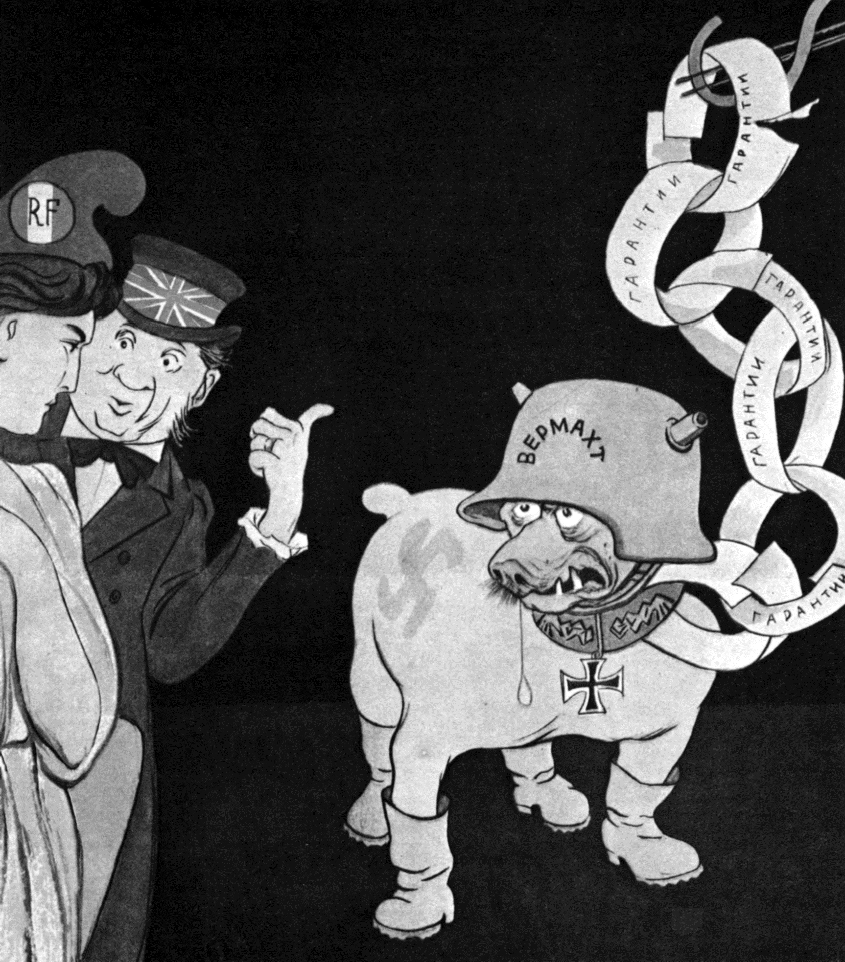
Onderschrift:
"Geen angst, hij ligt aan de ketting."

Toelichting:
Links staan Frankrijk en Groot-Brittannië, op de helm van de hond staat "Wehrmacht" (het Duitse leger), op elke schakel van de papieren ketting staat "waarborgen".

Gebruik de bron
Een interpretatie:
De tekenaar gebruikt een historische West-Europese tegenstelling om de Sovjetvisie op de toetreding van West-Duitsland tot de NAVO weer te geven.

4p Licht deze interpretatie toe door, telkens met een verwijzing naar de bron, aan te geven:
- welke historische tegenstelling de tekenaar laat zien en
- welke mening over de West-Duitse toetreding tot de NAVO in de prent wordt weergegeven.

Kern van een juist antwoord is:
- Door het afbeelden van Frankrijk dat zorgelijk kijkt naar de Duitse Wehrmacht (hond) 1 laat de tekenaar de traditionele Frans-Duitse tegenstelling zien / laat de tekenaar de Franse angst (sinds de Frans-Duitse oorlog) voor een militair sterk Duitsland zien 1
- Door het afbeelden van de ketting die de Duitse Wehrmacht in bedwang moet houden met papieren schakels (waarborgen) 1
- laat de tekenaar zien dat Duitsland nog steeds gevaarlijk is 1
- of
- Door het dollarteken dat de hond aan de leiband houdt 1
- laat de tekenaar zien dat dit een Amerikaans plan is waarbij de Duitse herbewapening niet in de hand kan worden gehouden / waarbij Amerikaanse (kapitalistische) belangen een rol spelen 1

Opdracht 60 (havo 2016 tijdvak 2, 26)

Twee gebeurtenissen uit de geschiedenis van Tsjecho-Slowakije:
- In 1968 vond de Praagse Lente plaats.
- In 1989 vond de Fluwelen Revolutie plaats die leidde tot een meerpartijendemocratie in het land.

De Sovjet-Unie reageerde verschillend op deze twee gebeurtenissen.

3p Licht dit toe door aan te geven:
- wat het verschil in reactie van de Sovjet-Unie in 1989 is in vergelijking met 1968 en
- welk beleid tegenover Oost-Europa de Sovjet-Unie in 1968 voerde en
- wat er in het beleid tegenover Oost-Europa in 1989 was veranderd.

Kern van een juist antwoord is:
- De Sovjet-Unie stond in 1989 de invoering van een meerpartijendemocratie wel toe / maakte in 1968 een einde aan de Praagse Lente 1
- In 1968 werden politieke hervormingen in een communistisch land door de Sovjet-Unie nog gezien als een gevaar voor de overheersende positie van de communistische partij / was de Brezjnev-doctrine van kracht 1
- In 1989 werden politieke hervormingen juist aangemoedigd door de Sovjet-Unie door het beleid van Gorbatsjov / werd de Brezjnev-doctrine losgelaten 1

Opdracht 61 (vwo 2016 tijdvak 2, 24)

In 1987 houdt de Amerikaanse president Ronald Reagan een toespraak in Berlijn, op dezelfde plaats als zijn voorganger Kennedy:

In de jaren vijftig voorspelde Chroestsjov: "We zullen jullie begraven." Maar in het Westen zien we nu een vrije wereld die een mate van rijkdom en voorspoed heeft die zich in de geschiedenis van de mens nog niet eerder heeft voorgedaan. In de communistische wereld zien we fouten, technologische achterstanden, een dalende volksgezondheid en zelfs gebrek aan basisproducten, zoals voedsel. (…)
En nu lijken de Sovjets zelf, op beperkte wijze, het belang van vrijheid te gaan begrijpen. We horen veel vanuit Moskou over een nieuw beleid van hervorming en openheid. Sommige politieke gevangenen zijn vrijgelaten.
Bepaalde buitenlandse nieuwszenders worden niet langer gestoord. Sommige economische bedrijven hebben toestemming om met een grotere vrijwaring van staatscontrole te opereren.
Er is één gebaar dat de Sovjets zouden kunnen maken dat onmiskenbaar zou zijn, dat drastisch de zaak van vrijheid en vrede zou bespoedigen.
Secretaris-generaal Gorbatsjov, als u vrede zoekt, als u welvaart zoekt voor de Sovjet-Unie en Oost-Europa, als u vrijheid zoekt: (…) Meneer Gorbatsjov, breek deze muur af!

Gebruik de bron
President Kennedy hield zijn beroemde Ich bin ein Berliner-toespraak kort na de bouw van de Muur in Berlijn. President Reagan houdt zijn toespraak in Berlijn vele jaren later, als de internationale verhoudingen sterk veranderd zijn.

3p Plaats beide toespraken in hun eigen tijd door:
- de Oost-Westverhouding omstreeks 1963 en omstreeks 1987 te typeren en
- een verklaring te geven voor de verandering in de Oost-Westverhouding die blijkt uit de toespraak van Reagan.

maximumscore 3
Kern van een juist antwoord is:
- Omstreeks 1963 was de internationale verhouding gespannen door de bouw van de Berlijnse Muur / door de Cuba-crisis 1
- Omstreeks 1987 is er meer toenadering/ontspanning tussen Oost en West na het aan de macht komen van Gorbatsjov 1
- wat verklaard kan worden doordat duidelijk is dat de Sovjet-Unie de wapenwedloop niet kan volhouden (en daarom wel moet meewerken aan internationale ontspanning/verandering / en daarom Oost-Europa moet loslaten) 1

Opdracht 62 (vwo 2016 tijdvak 2, 25)
Bron A
Op 1 januari 1976 verschijnt deze prent van Willem in het weekblad De Nieuwe Linie:

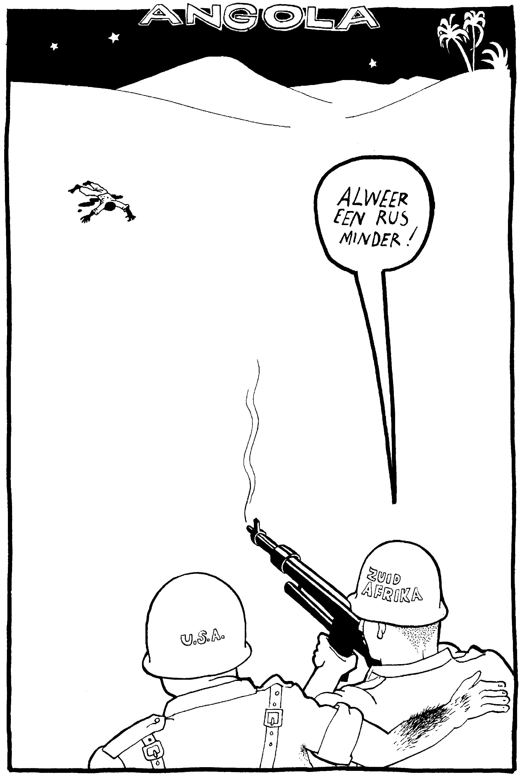
Toelichting:
Bovenaan de prent staat: "Angola".
Op de helm van de figuur links staat: "U.S.A.", de Verenigde Staten. Op de helm van de figuur rechts staat: "Zuid-Afrika".
De Zuid-Afrikaan zegt: "Alweer een Rus minder!"
Bron B
In 1976 verschijnt deze prent van Frits Behrendt in het dagblad Het Parool met als onderschrift: "Angola voor de Angolezen!":
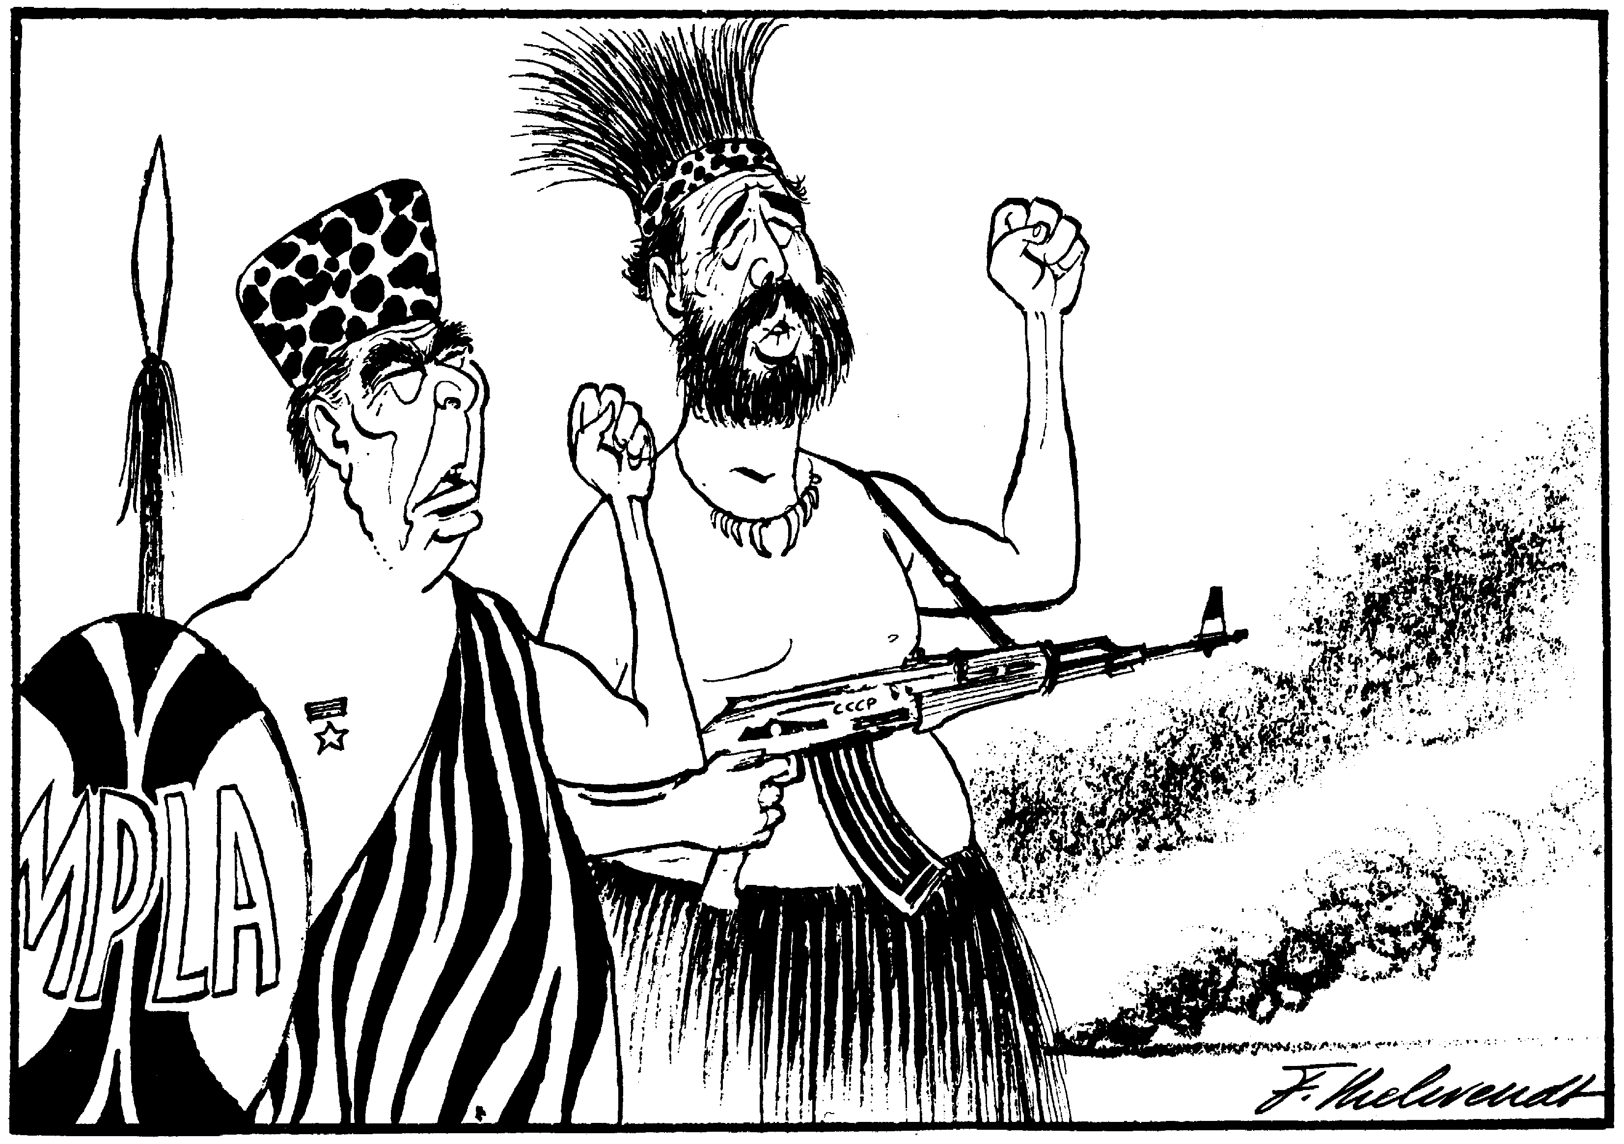

Toelichting:
De figuur links heeft het gezicht van de Russische partijleider
Leonid Brezjnev, de figuur rechts heeft het gezicht van de Cubaanse leider Fidel Castro.
Op het schild staat: "MPLA", op het automatische geweer in Russisch schrift: "USSR" (de Sovjet-Unie).

Gebruik bron A en B

Zowel Willem als Behrendt geven in hun tekening een visie weer op de burgeroorlog in Angola.

5p Licht dit toe door aan te geven:
- met een verwijzing naar elke prent welke overeenkomst er bestaat in de visies op het conflict in Angola die uit de prenten blijkt en
- (per prent) wie volgens de tekenaar verantwoordelijk lijkt voor dit conflict.

maximumscore 5
Voorbeeld van een juist antwoord is: Uit
- "Alweer een Rus minder" (terwijl een Afrikaan wordt neergeschoten) / de vriendschappelijke/beschermende Amerikaanse arm om de Zuid-Afrikaanse schutter in de prent van Willem 1
- "Angola voor de Angolezen" (uitgesproken door de communistische leiders Brezjnev/Castro) / het geweer uit de Sovjet-Unie / Brezjnev die het MPLA-schild draagt in de prent van Behrendt 1
- blijkt dat de overeenkomst in visie tussen Willem en Behrendt is, dat het volgens beide tekenaars gaat om de invloedssferen van de supermachten/de Verenigde Staten en de Sovjet-Unie / om een Koude Oorlog-conflict (en niet om een intern Angolees conflict/een burgeroorlog) 1

